Melding om fisket uke 40/2021
Rapporten skrevet mandag 11.10.2021 av Willy Godtliebsen og Audun Reiertsen.

Alle kvanta i rapporten er oppgitt i tonn rundvekt, hvis ikke annet er presisert, og verdi i 1.000 kroner, evt. millioner kroner.

Generelt
Omsetningsdata i denne rapporten skriver seg først og fremst fra uke 40 (4. -10. oktober 2021).

Dårlig vær førte til redusert omsetning sammenlignet med ukene før. For kystflåten ga dette seg utslag i reduserte landinger av alle artene vi beskriver i rapporten. Også omsetningen av fryst råstoff var betydelig redusert når vi sammenligner med ukene før.

Råfisklagets omsetning i uke 40 ble på 109 millioner kroner, som var ned fra 224 millioner kroner uka før. I tallet for uke 40 inngår landinger fra 2 russiske frysetrålere med i hovedsak 130 tonn torsk og 100 tonn hyse, og en ferskrekefangst fra et estlandskregistrert fartøy, til verdi totalt 3 millioner kroner. Omsetningen for norske båter utgjorde totalt 106 millioner kroner, som fordelte seg med 48 millioner kroner på fersk og 58 millioner kroner på fryst råstoff.

Tilsvarende uke i fjor, som var uke 41 (5. -11. oktober 2020) var omsetninga 78 millioner kroner, hvorav 4 millioner kroner kom etter landing fra utenlandske båter. Omsetningen for norske båter var 74 millioner kroner, fordelt med 60 på fersk og 14 på fryst.

Råfisklagets totalomsetning pr uke 40 i år er på 10,8 milliarder kroner, mot 10,9 milliarder kroner til samme tid i fjor. Utenlandske fangster er ned 413 millioner kroner.
For norske båter er det en økning på 351 millioner kroner. Her er fryst råstoff opp 1.074 millioner kroner og utgjør 4.164 millioner kroner. For fersklevert råstoff er det en reduksjon på 724 millioner kroner, totalt utgjør fersklevert råstoff 5.171 millioner kroner så langt i år.

Tabell 1: Totalomsetning fordelt på norske og utenlandske leveranser
 | Millioner kroner
 | Pr uke 40/2021 | Pr uke 41/2020
Norske fartøy  Utenlandske fartøy | 9.346  1.483 | 8.995  1.896
Totalsum | 10.828 | 10.891

Råfisklagets omsetning for norske båter i uke 40 i år fremgår av tabell 2, med fordeling på fersk/fryst råstoff, og pr fiskeslag. Foreløpige tall for fryst råstoff i perioden viser 58,5 millioner kroner, ned fra 117 millioner kroner uken før. I uke 40 var fryst torsk størst i verdi med 39 millioner kroner fra et kvantum på 1.490 tonn. Her inngikk 730 tonn fra 8 autolinebåter, 680 tonn fra 3 trålere og 80 tonn fra 2 snurrevadbåter. Rundt 350 tonn hver av hyse, sei og snabeluer var neste på lista målt i kvantum, til verdi henholdsvis 7, 5 og 2 millioner kroner. Kvanta omsatt i uke 40 framgår av tabell 2. Når det gjelder landinger av fryst råstoff, som bare delvis er omsatt, var torsken størst i kvantum med 2.840 tonn, hvorav 2.160 tonn var levert av 8 trålere, 590 tonn av 6 autolinebåter og 80 tonn av en snurrevadbåt. Etter torsken fulgte 760 tonn sei der 670 tonn var tatt på trål, 60 tonn på snurrevad og mindre kvanta på autoline og garn. Deretter fulgte 650 tonn hyse, der redskapsfordelingen var 400 tonn på trål, 190 tonn på autoline og 60 tonn på snurrevad. For øvrig inneholdt landingene av fryst råstoff sist uke 420 tonn blåsteinbit, en rekefangst på 290 tonn, og mindre kvanta brosme, steinbit, uer og kvitlange.

Tabell 2. Omsetning for norske båter i uke 40/2021, fordelt pr fersk/fryst og pr fiskeslag
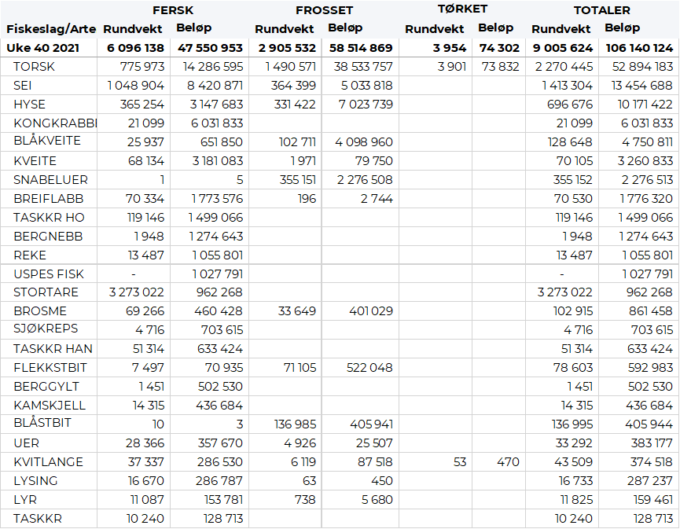
Ser vi på omsetningen av ferskt råstoff totalt for Råfisklagets distrikt, var torsken størst i verdi med 14 millioner kroner av et kvantum på 775 tonn. Dette var litt ned fra uka før. Kvantumet i uke 40 var fordelt med 270 tonn tatt på snurrevad, 240 tonn på line/autoline, 210 tonn på trål og mindre kvanta på garn og juksa. 530 tonn var omsatt til kjøpere i Øst-Finnmark, 130 tonn i Vest-Finnmark, 90 tonn i Troms og mindre kvanta lenger sør. Line/autoline stod for vel 200 tonn av kvantumet levert Øst-Finnmark, mens snurrevad stod for 160 tonn og 150 tonn var tatt på trål. I Vest-Finnmark var 100 tonn tatt på snurrevad. 60 tonn av kvantumet levert Troms var tråltorsk.

Omsetningen av fersk sei i uke 40 utgjorde 1.048 tonn/ 8,4 millioner kroner mot 1.927 tonn/ 14,0 millioner kroner uken før. Av totalen er 392 tonn levert i Øst-Finnmark, hvorav 361 tonn var tatt med snurrevad og 25 tonn på garn. I Vest-Finnmark var det levert 218 tonn, hvorav 155 tonn var tatt med snurrevad og 27 tonn på jukse. Videre var det levert 160 tonn i Troms, hvorav 114 tonn var tatt med garn. I Vesterålen er det levert 76 tonn, mens det er levert 64 tonn i Lofoten. Garn er største redskap i begge sonene og står for hhv. 69 tonn og 28 tonn av totalen i sonene.

Omsetningen av fersk hyse i uke 40 var 365 tonn/ 3,1 millioner kroner, en nedgang fra uken før når det var omsatt 580 tonn til verdi 5,3 millioner kroner. Av totalen er 235 tonn tatt i Øst-Finnmark, hvorav 140 tonn på line/autoline og 91 tonn på snurrevad. I Vest-Finnmark er det landet 86 tonn, hvorav 63 tonn på snurrevad og 22 tonn på line/autoline. Kvanta under 20 tonn i resterende soner.

I løpet av uke 40 er det omsatt 21 tonn/ 6,0 millioner kroner mot 34 tonn/ 9,0 millioner kroner kongekrabbe uken før. 17 tonn er tatt i det regulerte fisket av 51 båter, og 4 tonn er tatt i det uregulerte fisket av 68 båter. A-kvalitets hannkrabbe i det regulerte fisket betales i gjennomsnitt med 327,64 kr/kg en liten nedgang fra uken før når gjennomsnittspriser var 328,90 kr/kg. Fordelt per fangstområde og for regulert og uregulert samlet var det størst aktivitet i Porsangerfjorden med 6,7 tonn. Deretter følger Tanafjorden med 4,8 tonn, 5,4 tonn i Varangerfjorden og kvanta under 3 tonn i resterende fangstfelt.

Taskekrabbefisket i uke 40 utgjorde 180 tonn til verdi 2,2 millioner kroner ned fra 187 tonn/ 2,3 millioner uken før. Av dette kvantumet ble 39 tonn levert i Lofoten/Salten, 52 tonn på Helgeland, 12 tonn i Nord-Trøndelag, 61 tonn i Sør-Trøndelag og 17 tonn på Nordmøre. 136 båter stod for disse leveransene.

I fisket etter leppefisk nord for 62 grader nord ble det i løpet av forrige uke levert 92.972 stk til verdi 1,8 millioner kroner. Dette er en nedgang fra uken før når det ble levert 106.202 stk til verdi 1,9 millioner kroner. Fordelt per art ble det levert 81.174 stk. bergnebb og 11.798 stk. berggylt. Hittil i år er det levert totalt 2.207.202 stk. leppefisk, hvorav 1.825.428 stk. bergnebb, 363.332 stk. berggylt og 18.442 stk. grøngylt.

Omsetningen av kystreker i uke 40 utgjorde 13,4 tonn/1 millioner kroner, mot 18,7 tonn/ 1,4 millioner kroner uken før. Av totalen var 10 tonn koktreker, og resterende 3 tonn råreker til pilling. 26 båter sto for disse leveransene. Av totalen er 3 tonn tatt i Altafjorden, 2,5 tonn i Kvænangen, mindre kvantum på resterende fangstfelt.

Øst-Finnmark
Fra omsetninga fra perioden i uke 40 i 2021 har vi følgende oversikt:
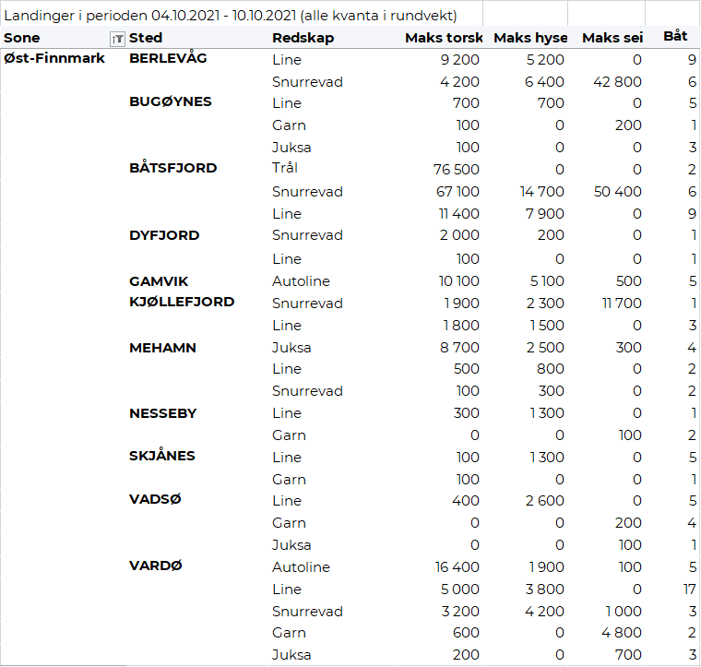
Vest-Finnmark
Fra omsetninga fra perioden i uke 40 i 2021 har vi følgende oversikt:
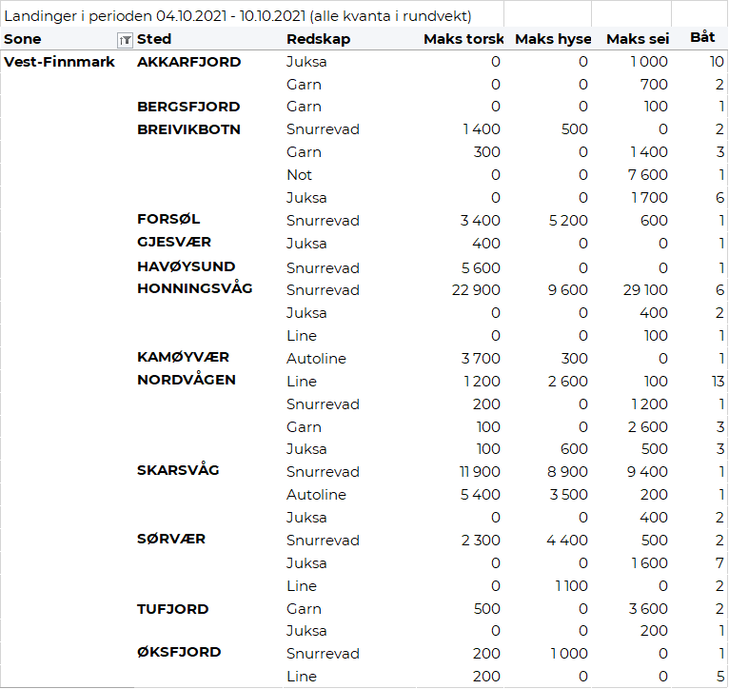
Troms
Fra omsetninga fra perioden i uke 40 i 2021 har vi følgende oversikt:
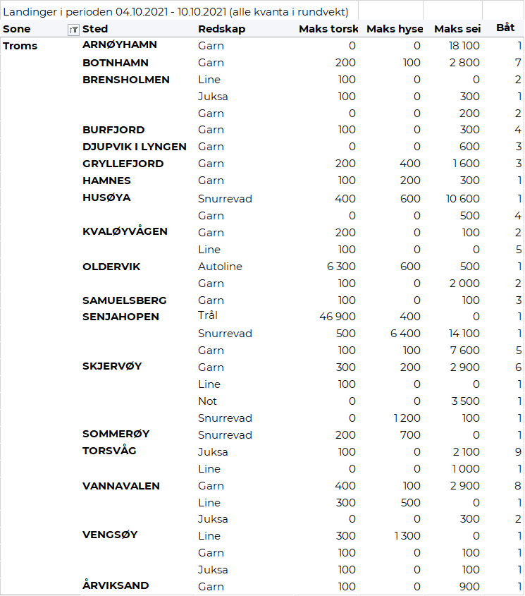
Vesterålen
Fra omsetninga fra perioden i uke 40 i 2021 har vi følgende oversikt:
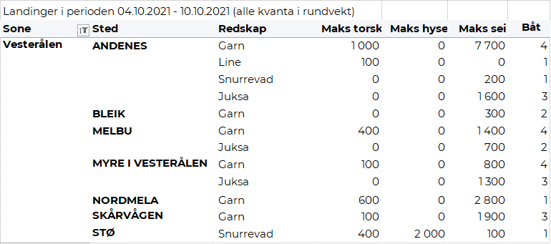
Lofoten/Salten
Fra omsetninga fra perioden i uke 40 i 2021 har vi følgende oversikt:
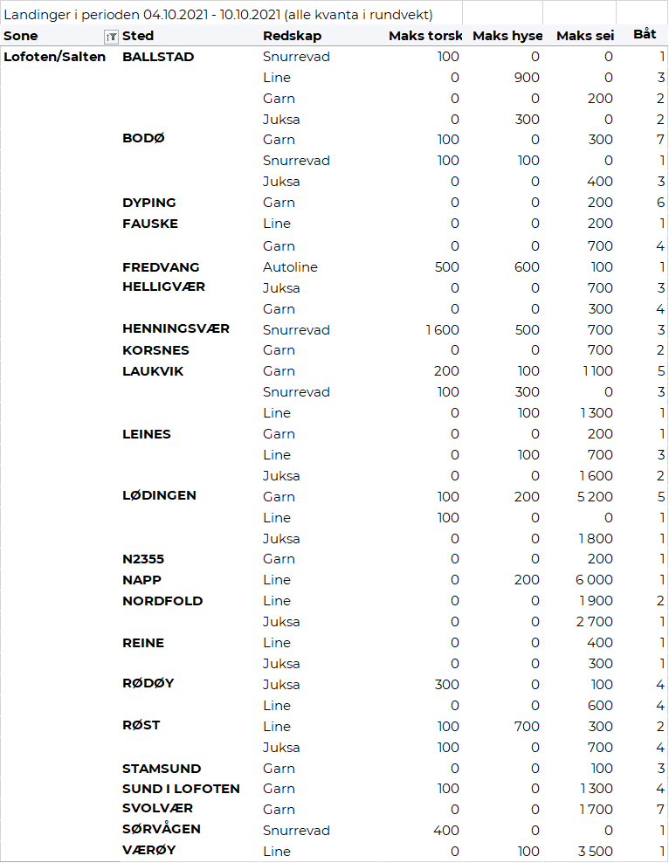
Helgeland-Nordmøre
Fra omsetninga fra perioden i uke 40 i 2021 har vi følgende oversikt:
